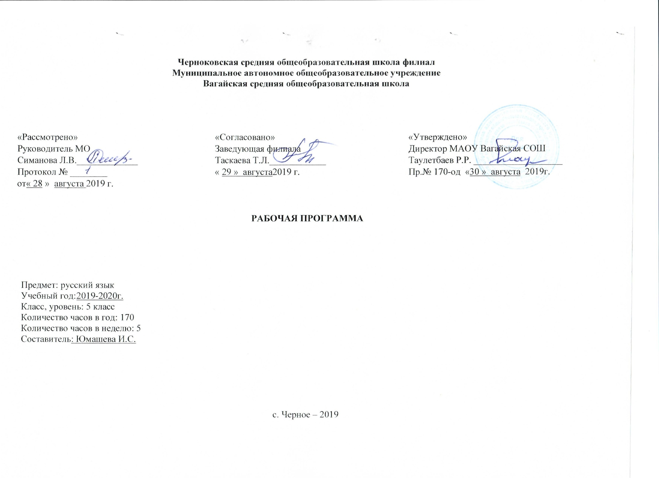1.Планируемые результаты освоения учебного предмета
Личностными результатами освоения программы по русскому языку являются:
1) понимание русского языка как одной из основных национально-культурных ценностей русского народа; определяющей роли родного языка в развитии интеллектуальных, творческих способностей и моральных качеств личности; его значения в процессе получения школьного образования;
2) осознание эстетической ценности русского языка; уважительное отношение к родному языку, гордость за него; потребность сохранить чистоту русского языка как явления национальной культуры; стремление к речевому самосовершенствованию;
3) достаточный объём словарного запаса и усвоенных грамматических средств для свободного выражения мыслей и чувств в процессе речевого общения; способность к самооценке на основе наблюдения за собственной речью.

Метапредметными результатами освоения программы по русскому языку являются:
1) владение всеми видами речевой деятельности:
- адекватное понимание информации устного и письменного сообщения;
- владение разными видами чтения;
- адекватное восприятие на слух текстов разных стилей и жанров;
- способность извлекать информацию из различных источников, включая средства массовой информации, компакт- диски учебного назначения, ресурсы Интернета; свободно пользоваться словарями различных типов, справочной литературой;
- овладение приёмами отбора и систематизации материала на определённую тему; умение вести - самостоятельный поиск информации, её анализ и отбор;
- умение сопоставлять и сравнивать речевые высказывания с точки зрения их содержания, стилистических особенностей и использованных языковых средств;
- способность определять цели предстоящей учебной деятельности (индивидуальной и коллективной), последовательность действий, оценивать достигнутые результаты и адекватно формулировать их в устной и письменной форме;
- умение воспроизводить прослушанный или прочитанный текст с разной степенью свёрнутости;
- умение создавать устные и письменные тексты разных типов, стилей речи и жанров с учётом замысла, адресата и ситуации общения;
- способность свободно, правильно излагать свои мысли в устной и письменной форме;
- владение различными видами монолога и диалога;
- соблюдение в практике речевого общения основных орфоэпических, лексических, грамматических, стилистических норм современного русского литературного языка;
- соблюдение основных правил орфографии и пунктуации в процессе письменного общения;
- способность участвовать в речевом общении, соблюдая нормы речевого этикета;
- способность оценивать свою речь с точки зрения её содержания, языкового оформления;
-умение находить грамматические и речевые ошибки, недочёты, исправлять их; совершенствовать и редактировать собственные тексты;
-умение выступать перед аудиторией сверстников с небольшими сообщениями, докладами;
2) применение приобретённых знаний, умений и навыков в повседневной жизни; способность использовать родной язык как средство получения знаний по другим учебным предметам, применять полученные знания, умения и навыки анализа языковых явлений на межпредметном уровне (на уроках иностранного языка, литературы и др.);
3) коммуникативно-целесообразное взаимодействие с окружающими людьми в процессе речевого общения, совместного выполнения какой-либо задачи, участия в спорах, обсуждениях; овладение национально-культурными нормами речевого поведения в различных ситуациях формального и неформального межличностного и межкультурного общения.

Предметными результатами освоения программы по русскому языку являются:
1) представление об основных функциях языка, о роли русского языка как национального языка русского народа, как государственного языка Российской Федерации и языка межнационального общения, о связи языка и культуры народа, о роли родного языка в жизни человека и общества;
2) понимание места родного языка в системе гуманитарных наук и его роли в образовании в целом;
3) усвоение основ научных знаний о родном языке; понимание взаимосвязи его уровней и единиц;
4) освоение базовых понятий лингвистики: лингвистика и её основные разделы; язык и речь, речевое общение, речь устная и письменная; монолог, диалог и их виды; ситуация речевого общения; разговорная речь, научный, публицистический, официально-деловой стили, язык художественной литературы; жанры научного, публицистического, официально-делового стилей и разговорной речи; функционально-смысловые типы речи (повествование, описание, рассуждение); текст, типы текста; основные единицы языка, их признаки и особенности употребления в речи;
5) овладение основными стилистическими ресурсами лексики и фразеологии русского языка, основными нормами русского литературного языка (орфоэпическими, лексическими, грамматическими, орфографическими, пунктуационными), нормами речевого этикета; использование их в своей речевой практике при создании устных и письменных высказываний;
6) опознавание и анализ основных единиц языка, грамматических категорий языка, уместное употребление языковых единиц адекватно ситуации речевого общения;
7) проведение различных видов анализа слова (фонетического, морфемного, словообразовательного, лексического, морфологического), синтаксического анализа предложения, многоаспектного анализа текста с точки зрения его основных признаков и структуры, принадлежности к определённым функциональным разновидностям языка, особенностей языкового оформления, использования выразительных средств языка;
8) понимание коммуникативно-эстетических возможностей лексической и грамматической синонимии и использование их в собственной речевой практике;
9) осознание эстетической функции родного языка, способность оценивать эстетическую сторону речевого высказывания при анализе текстов художественной литературы.

2. Содержание учебного предмета
Язык и общение
Язык и человек. Язык и речь. Язык- важнейшее средство человеческого общения. Язык и его единицы. Общение устное и письменное. Р.Р.Стили речи.
Вспоминаем.Повторяем. Изучаем
Звуки и буквы. Произношение и правописание. Орфограмма. Правописание проверяемыхбезударных гласных в корне слова. Правописание непроверяемых безударных гласных в корне слова. Правописание проверяемых согласных в корне слова.Правописание непроверяемых согласных в корне слова. Правописание букв и, а, у после шипящих. Разделительные ъ и ь. Раздельное написание предлогов с другими словами. Р.Р. Текст.Р.Р. Обучающее изложение. Части речи. Глагол.Правописание –тся и –ться. Личное окончание глаголов.Р.Р. Тема текста.Имя существительное. Падежные окончания существительных.
Имя прилагательное как часть речи. Местоимение как часть речи. Р.Р.Основная мысль текста. Р.Р. Обучающее сочинение-описание по картине. Повторение изученного в начальных классах.
Контрольный диктант с грамматическим заданием по теме «Повторение изученного в начальных классах».
Синтаксис. Пунктуация. Культура речи
Синтаксис. Пунктуация. Словосочетание. Способы выражения грамматической связи в словосочетании. Разбор словосочетания.Р.Р. Обучающее сжатое изложение. Виды предложений по цели высказывания. Виды предложений по интонации. Члены предложения. Главные члены предложения. Подлежащее. Сказуемое. Тире между подлежащим и сказуемым. Дополнение. Определение. Обстоятельство. Знаки препинания в предложениях с однородными членами. Обобщающие слова в предложениях с однородными членами. Предложения с обращениями. Р.Р. Письмо. Контрольное сочинение-описание по картине. Контрольный диктант с грамматическим заданием по теме «синтаксис простого предложения».
Знаки препинания в сложном предложении. Синтаксический разбор сложного предложения. Прямая речь. Знаки препинания в предложениях с прямой речью. Диалог. Контрольный диктант №3 с грамматическим заданием по теме «Синтаксис и пунктуация».
Фонетика. Орфоэпия. Графика. Орфография. Культура речи.
Фонетика. Гласные звуки. Согласные звуки. Согласные твердые и мягкие. Позиционные чередования гласных и согласных. Р.Р. Повествование. Р.Р. Обучающее изложение с элементами описания. Согласные звонкие и глухие. Графика. Алфавит. Обозначение мягкости согласных с помощью мягкого знака. Двойная роль букв е, ё, ю, я. Орфоэпия. Фонетический разбор слова. Повторение по теме «Фонетика. Орфоэпия. Графика». Контрольный тест. по теме «Фонетика. Орфоэпия. Графика».Р.Р. Сочинение описание предметов.
Лексика. Культура речи
Слово и его значение. Многозначные и однозначные слова. Устное сочинение рассуждение. Прямое и переносное значения слов. Творческая работа .рассуждение. Омонимы. Синонимы. Синонимы, их роль в речи.Контрольное сочинение-описание по картине И.Э.Грабаря. Написание подробного изложения Первый снег. Антонимы. Повторение. «Лексика. Культура речи. Контрольный тест по теме «Лексика. Культура речи».
Морфемика. Орфография. Культура речи
Р.р. Выборочное изложение с изменением лица. Морфема. Изменение и образование слов. Окончание. Основа слова. Корень слова. Р.Р. Сочинение- рассуждение. Суффикс. Чередование гласных и согласных звуков. Беглые гласные. Варианты морфем. Морфемный разбор слова. Правописание гласных и согласных в приставках. Буквы з и с на конце приставок. Буквы о и а в корнях -лож- -лаг-, -рос- -раст-. Буквы о и е после шипящих в корне. Буквы ы и и после ц. Повторение по теме «морфемика»
Контрольный диктант с грамматическим заданием по теме «Морфемика». Р.Р. Сочинение описание картины с элементами рассуждения.
Морфология. Орфография. Культура речи
Имя существительное
Имя существительное как часть речи. Р.Р. доказательства в рассуждении. Существительные одушевленные и неодушевленные (повторение). Существительные собственные и нарицательные. Р.р. Элементы рассуждения. Сжатое изложение. Род имен существительных. Имена существительные, которые имеют форму только множественного числа. Имена существительные, которые имеют форму только единственного числа. Три склонения имен существительных. Падеж имен существительных.Правописание гласных в падежных окончаниях имен существительных. Р.Р. Обучающее подробное изложение. Множественное число имен существительных. Правописание о и е после шипящих и ц в окончаниях существительных. Морфологический разбор имени существительного. Р.Р. Сочинение-описание по картине Нисского. Контрольный диктант с грамматическим заданием по теме «Имя существительное»».
Имя прилагательное
Имя прилагательное как часть речи. Правописание гласных в падежных окончаниях прилагательных. Р.Р. Описание животного. Р.Р. Подробное изложение. Прилагательные полные и краткие. Р.Р. Описание животного. Морфологический разбор имени прилагательного. Повторение и обобщение изученного материала об имени прилагательном.
Контрольный диктант с грамматическим заданием по теме «Имя прилагательное».
Глагол
Глагол как часть речи. Не с глаголами. Рассказ. Особенности, структура, стили.
Неопределенная форма глагола. Виды глагола. Буквы е и и в корнях с чередованием. Р.Р. Невыдуманный рассказ. Прошедшее время. Настоящее время. Будущее время. Правописание безударных личных окончаний глаголов. Морфологический разбор глагола. Р.Р. Сжатое изложение с изменением лица. Мягкий знак после шипящих в глаголах во втором лице единственного числа. Употребление времени. Р.Р. Употребление живописного настоящего в речи. Устное сочинение рассказ. Повторение по теме «Глагол». Контрольный диктант.
Повторение и систематизация изученного в 5 классе
Орфограммы в корне слова. Орфограммы в приставках. Фонетика.Морфемика. Орфография. Орфограммы в окончаниях существительных, прилагательных, глаголов. Знаки препинания в простом и сложном предложении.
Итоговый контрольный диктант. Анализ ошибок, допущенных в контрольном диктанте.

3.Тематическое планирование с указанием количества часов, отводимых на освоение каждой темы.
№ п/п | Тема | Кол-во часов
1 | Язык человек. Язык и речь. / Язык - важнейшее средство человеческого общения. | 1
2 | Язык и его единицы. Общение устное и письменное. | 1
3 | Р/Р (1) Стили речи | 1
4 | Звуки и буквы. Произношение и правописание. | 1
5 | Орфограмма. Правописание проверяемых безударных гласных в корне слова. | 1
6 | Правописание проверяемых безударных гласных в корне слова. | 1
7 | Правописание непроверяемых безударных гласных в корне слова | 1
8 | Правописание проверяемых согласных в корне слова. | 1
9 | .Правописание непроверяемых согласных в корне слова | 1
10 | Буквы И, У, А после шипящих | 1
11 | Разделительные Ъ и Ь. | 1
12 | .Раздельное написание предлогов с другими словами | 1
13 | .Р/Р Текст. | 1
14 | .Р/Р Обучающее изложение. Упр. 70 «Хитрый заяц» | 2
15 | Части речи. | 1
16 | Глагол. | 1
17 | .Правописание -тся и -ться в глаголах | 1
18 | Личные окончания глаголов | 1
19 | Р/Р Тема текста | 1
20 | Имя существительное. | 1
21 | Падежные окончания существительных. | 1
22 | Имя прилагательное как часть речи. | 1
23 | Местоимение как часть речи. | 1
24 | Р/Р Основная мысль текста | 1
25 | Р/Р Обучающее сочинение –описание по картине А.А.Пластова «Летом» | 1
26 | Повторение изученного в начальных классах. | 1
27 | Контрольная работа № 1. Диктант с грамматическим заданием по теме «Повторение изученного в начальных классах» | 1
28 | Анализ ошибок, допущенных в контрольном диктанте | 1
29 | Синтаксис. Пунктуация. | 1
30 | .Словосочетание | 1
31 | Способы выражения грамматической связи в словосочетании | 1
32 | Разбор словосочетания | 1
33 | Р/Р Обучающее сжатое изложение. | 1
34 | Виды предложений по цели высказывания. Виды предложений по интонации | 2
35 | Члены предложения. Главные члены предложения. Подлежащее | 1
36 | Сказуемое | 1
37 | .Тире между подлежащим и сказуемым | 1
38 | Дополнение. | 1
39 | Определение | 1
40 | Обстоятельство | 1
41 | Знаки препинания в предложениях с однородными членами | 1
42 | Обобщающие слова в предложениях с однородными членами предложения | 1
43 | Предложения с обращениями. | 1
44 | Р/Р) Письмо | 1
45 | Контрольное сочинение- описание по картине Ф.П.Решетникова «Мальчишки» | 1
46 | Контрольный диктант с грамматическим заданием теме «Синтаксис простого предложения» | 1
47 | Анализ контрольной работы. | 1
48 | Знаки препинания в сложном предложении | 1
49 | Синтаксический разбор сложного предложения | 1
50 | Прямая речь. Знаки препинания в предложениях с прямой речью. | 2
51 | Диалог. | 1
52 | Контрольный диктант с грамматическим заданием № 3 по теме «Синтаксис. Пунктуация». | 1
53 | Анализ контрольной работы | 1
54 | Фонетика. Гласные звуки. | 1
55 | Согласные звуки. Согласные твердые и мягкие | 1
56 | Позиционные чередования гласных и согласных. | 1
57 | Р.Р.Повествование.  Обучающее изложение с элементами описания (К.Г. Паустовский «Шкатулка») | 3
58 | Согласные звонкие и глухие | 1
59 | Графика. Алфавит | 1
60 | Обозначение мягкости согласных с помощью мягкого знака | 1
61 | Двойная роль букв е, ё, ю, я | 2
62 | Орфоэпия. | 1
63 | Фонетический разбор слова | 1
64 | .Повторение по теме «Фонетика. Орфоэпия. Графика.» | 1
65 | Контрольный тест по теме «Фонетика. Орфоэпия. Графика» | 1
66 | Анализ контрольной работы | 1
67 | Р.Р. Сочинение –описание предметов, изображенных на картине Ф.П. Толстого «Цветы, фрукты, птица» | 2
68 | Слово и его значение | 1
69 | Однозначные и многозначные слова. Устное сочинение-рассуждение (упр.345) | 2
70 | Прямое и переносное значение слова. РР (19) Творческая работа. Рассуждение. | 2
71 | Омонимы | 2
72 | Синонимы. Синонимы, их роль в речи. | 2
73 | Р.Р.Контрольное сочинение-описание по картине И.Э.Грабаря «Февральская лазурь» | 2
74 | Написание подробного изложения (К.Г. «Первый снег» | 3
75 | Антонимы | 1
76 | Повторение. «Лексика. Культура речи» | 1
77 | Контрольный тест по теме «Лексика. Культура речи» | 1
78 | Анализ ошибок, допущенных в контрольном тесте | 1
79 | Р.Р.Выборочное изложение с изменением лица. | 1
80 | Морфема. Изменение и образование слов. | 1
81 | Окончание. Основа слова | 1
82 | Корень слова. | 2
83 | Приставка. | 1
84 | Р.Р. Сочинение-рассуждение. «Секрет названия» | 1
85 | Анализ ошибок, допущенных в сочинении | 1
86 | Суффикс | 1
87 | Чередование гласных и согласных звуков. | 1
88 | Беглые гласные. | 1
89 | Варианты морфем | 1
90 | Морфемный разбор слова | 1
91 | .Правописание гласных и согласных в приставках | 1
92 | Буквы з исна конце приставок. | 1
92 | Буквы о — а в корне –лаг-/ -лож- | 1
93 | Буквыо — а в корне –раст - /-рос- | 1
94 | Буквы ё—опосле шипящих | 1
95 | Буквы и — ы после ц | 1
96 | Повторение по теме «Морфемика» | 1
97 | Контрольный диктант по теме «Морфемика» | 1
98 | Анализ контрольной работы. | 1
99 | Р/Р Обучающее сочинение- описание картины с элементами рассуждения. (Кончаловский «Сирень») упр.457 | 1
100 | 1.Имя существительное как часть речи | 1
101 | Р.Р.Доказательство в рассуждении. П.89 | 1
102 | Имена существительные одушевленные и неодушевленные.  Имена существительные собственные и нарицательные. | 2
103 | Р/РЭлементы рассуждения Сжатое изложение «Перо и чернильница», упр. 513. | 1
104 | Род имен существительных | 1
105 | .Имена существительные, которые имеют форму только множественного числа | 1
106 | .Имена существительные, которые имеют форму только единственного числа | 1
107 | Три склонения имен существительных | 1
108 | Падеж имен существительных | 1
109 | Правописание гласных в падежных окончаниях имен существительных в ед.числе  Р/Р Обучающее подробное изложение (упр.547 «Берёзки») | 1
110 | Множественное число имён существительных. | 1
111 | .Правописание о — е после шипящих и ц в окончаниях существительных | 1
112 | Морфологический разбор имени существительного | 1
113 | Р/Р Сочиние-описание по картине Нисского «Февраль. Подмосковье» | 2
114 | Контрольный диктант по теме «Имя существительное» | 1
115 | Анализ контрольного диктанта | 1
116 | Имя прилагательное как часть речи | 1
117 | .Правописание гласных в падежных окончаниях прилагательных | 1
118 | Р.Р..Описание животного | 1
119 | Р/Р Подробное изложение А.И. Куприна « Ю-ю» | 1
120 | Р/Р Анализ контрольного изложения | 1
121 | Прилагательные полные и краткие | 1
122 | Р.Р.Описание животного. Устное сочинение по картине А.Н.Комарова «Наводнение» | 1
123 | Морфологический разбор имени прилагательного | 1
124 | .Повторение и обобщение изученного материала об имени прилагательном | 1
125 | .Кон контрольный диктант по теме «Имя прилагательное» | 1
126 | .Анализ контрольной работы | 1
127 | Глагол как часть речи. | 1
128 | Не с глаголами  Рассказ, особенности, структура, стили. Упр. 619 (по картинкам) | 1
129 | Неопределенная форма глагола | 1
130 | Виды глагола | 1
131 | .Буквы е — и в корнях с чередованием | 1
132 | Р/Р Невыдуманный рассказ. | 1
133 | Прошедшее время | 1
134 | Настоящее время | 1
135 | .Будущее время | 1
136 | Правописание безударных личных окончаний глаголов | 1
137 | Морфологический разбор глагола | 1
138 | Р/Р Сжатое изложение с изменением лица. | 1
139 | Мягкий знак после шипящих в глаголах во 2-м лице единственного числа | 1
140 | Употребление времени | 1
141 | Р/Р Употребление «живописного настоящего» в речи. Устное сочинение-рассказ упр. 696, 697 | 1
142 | Повторение по теме глагол | 1
143 | Контрольный диктант по теме «Глагол» | 1
144 | Анализ ошибок контрольной работы. | 1
145 | Р.Р.Сочинение-рассказ по рисунку. Упр.701 | 1
146 | Орфограммы в корне слова. | 1
147 | Орфограммы в приставках | 1
148 | Фонетика. Морфемика. Орфография. Орфограммы в окончаниях существительных, прилагательных, глаголов | 1
149 | Знаки препинания в простом и сложном предложении | 1
150 | Итоговый контрольный диктант. | 1
151 | Анализ диагностической работы. Подведение итогов года. | 1
Итого |  | 170

